PUBLICACIONES OFICIALES AGOSTO 2025

Hospital Provincial General Santiago Rodríguez promueve la participación ciudadana a través de Buzones de Quejas y Sugerencias
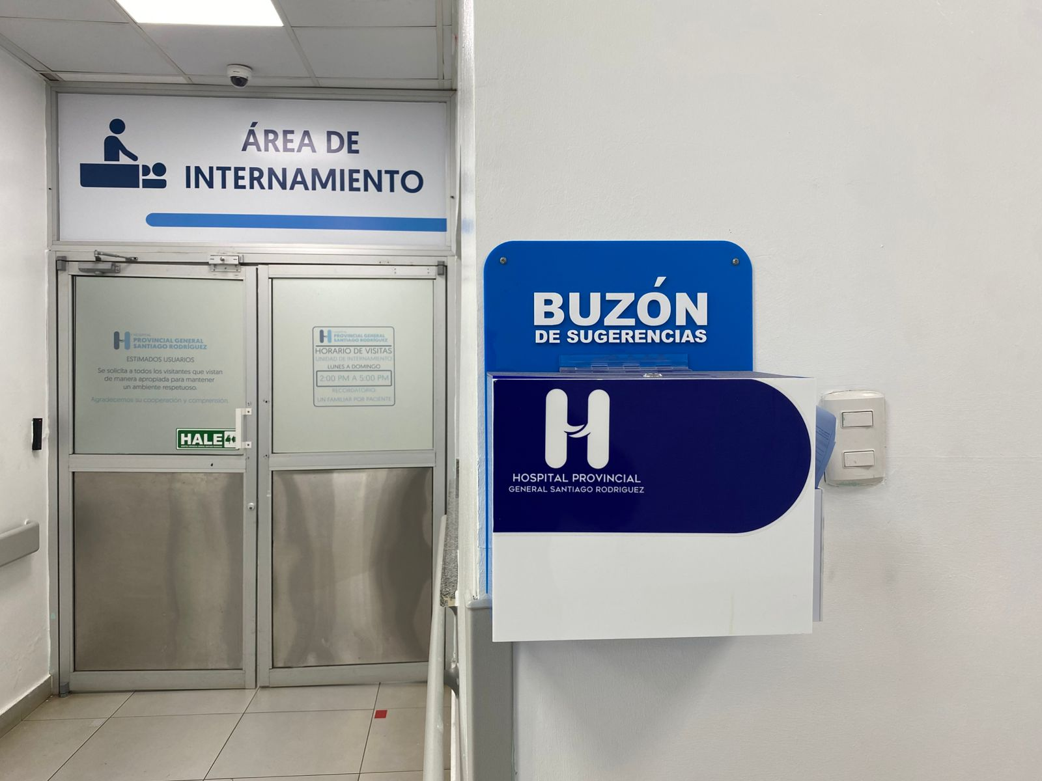
14 de agosto de 2025
Con el compromiso de brindar una atención cada vez más humana, eficiente y centrada en las necesidades de los usuarios, el Hospital Provincial General Santiago Rodríguez ha instalado Buzones de Quejas y Sugerencias en diversas áreas de su centro de salud.
Esta iniciativa busca fortalecer la comunicación directa entre la ciudadanía y la institución, permitiendo que pacientes, familiares y visitantes puedan expresar sus opiniones, sugerencias o inconformidades de manera confidencial y accesible.
“Escuchar a nuestros usuarios es clave para mejorar nuestros servicios. Queremos que cada persona que visite el hospital se sienta parte del proceso de cambio y mejora continua”, afirmó la dirección del hospital.
Los buzones están debidamente identificados y disponibles durante todo el horario de atención. Todo el personal del hospital está comprometido con recibir y canalizar adecuadamente cada sugerencia o queja para garantizar respuestas oportunas y efectivas.
Con esta medida, el hospital reitera su misión de ofrecer servicios de salud de calidad, enfocados en el bienestar de la comunidad.

Sistema 9-1-1 entrega moderna ambulancia en Santiago Rodríguez para fortalecer la atención interhospitalaria

14 de agosto de 2025
El Sistema Nacional de Atención a Emergencias y Seguridad 9-1-1 entregó este lunes una moderna ambulancia destinada a la ciudad de Sabaneta, provincia Santiago Rodríguez, con el propósito de mejorar la atención interhospitalaria y garantizar un traslado oportuno de pacientes en situaciones de emergencia.
La unidad será administrada por el Centro Regulador de Urgencias y Emergencias (CRUE) y estará disponible para responder a casos críticos que requieran atención inmediata, fortaleciendo la capacidad de respuesta en toda la provincia.
El vehículo cuenta con equipamiento de soporte vital avanzado, camillas hidráulicas, desfibrilador, oxigenoterapia y otros dispositivos de última generación, lo que permitirá ofrecer una atención médica de calidad desde el primer contacto con el paciente.
Autoridades de salud y representantes del 9-1-1 resaltaron que esta entrega representa un paso significativo para la provincia, ya que mejora la logística y reduce los tiempos de respuesta en traslados interhospitalarios.
Con esta nueva ambulancia, la red de servicios de emergencia en Santiago Rodríguez se fortalece, reafirmando el compromiso de brindar un servicio eficiente, oportuno y seguro a la población.

Hospital Provincial General Santiago Rodríguez realiza Taller sobre Prevención de Riesgos Laborales
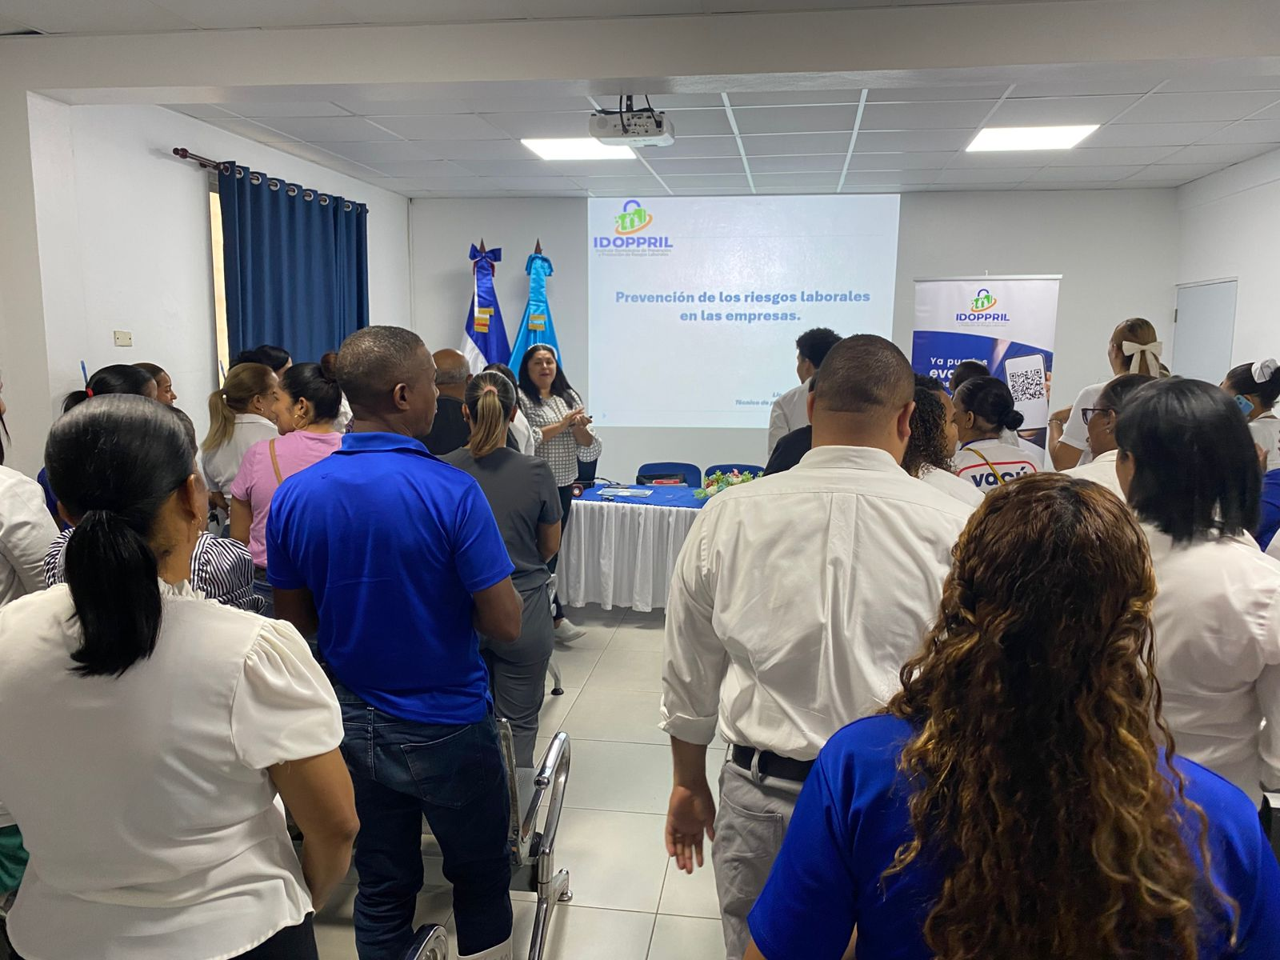
14 de agosto de 2025
El Hospital Provincial General Santiago Rodríguez llevó a cabo un importante Taller sobre Prevención de Riesgos Laborales, con el objetivo de fortalecer la seguridad y el bienestar de todos los colaboradores que conforman la institución.
La capacitación fue impartida por personal especializado del Instituto Dominicano de Prevención y Protección de Riesgos Laborales (IDOPPRIL), quienes compartieron conocimientos y herramientas prácticas para identificar, prevenir y reducir los riesgos en el entorno laboral.

Durante la jornada, se abordaron temas clave relacionados con la seguridad ocupacional, la protección del personal de salud y administrativo, así como la correcta aplicación de protocolos para minimizar accidentes y enfermedades laborales.

Hospital Provincial General Santiago Rodríguez moderniza su sistema eléctrico para garantizar un servicio ininterrumpido y seguro
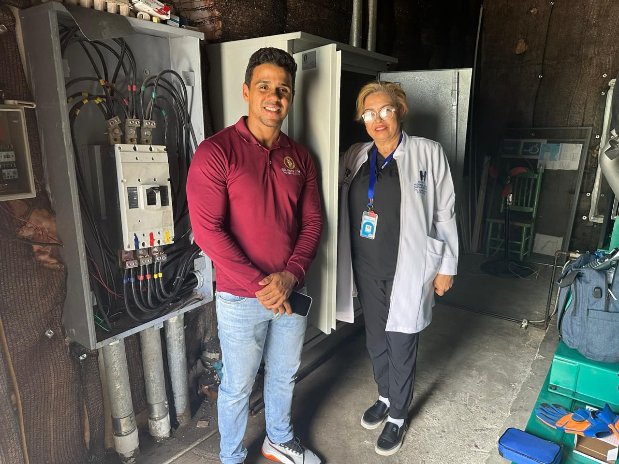
14 de agosto de 2025
En su compromiso continuo con ofrecer servicios de salud seguros, modernos y eficientes, el Hospital Provincial General Santiago Rodríguez ha puesto en funcionamiento su Nuevo Sistema de Transferencia Automatizada del Suministro Eléctrico, una innovación que permitirá mantener la continuidad energética en todas las áreas del centro, especialmente en las unidades críticas.

Con esta mejora, ante cualquier interrupción del servicio eléctrico convencional, la planta de emergencia entrará en funcionamiento de forma automática, sin necesidad de intervención manual. Esto se traduce en:
- Cero interrupciones en áreas sensibles como emergencias, quirófano, y laboratorios.
- Mayor seguridad para pacientes y personal de salud.
- Respuesta más eficiente en situaciones críticas.
La dirección del hospital destacó que esta mejora representa un paso importante hacia la transformación y modernización de los servicios de salud en la provincia.
“Este avance es parte de nuestro compromiso con la calidad y la seguridad en la atención hospitalaria. Agradecemos sinceramente a toda la población por su apoyo y confianza constante en nuestra labor. Ustedes son la razón por la que seguimos trabajando con entrega y responsabilidad cada día”, expresó la administración del centro.
El Hospital Provincial General Santiago Rodríguez continúa fortaleciendo su infraestructura y procesos con el objetivo de brindar una atención digna, humana y eficiente a todos los ciudadanos.

Hospital Provincial General Santiago Rodríguez firma convenio con la compañía telefónica Altice
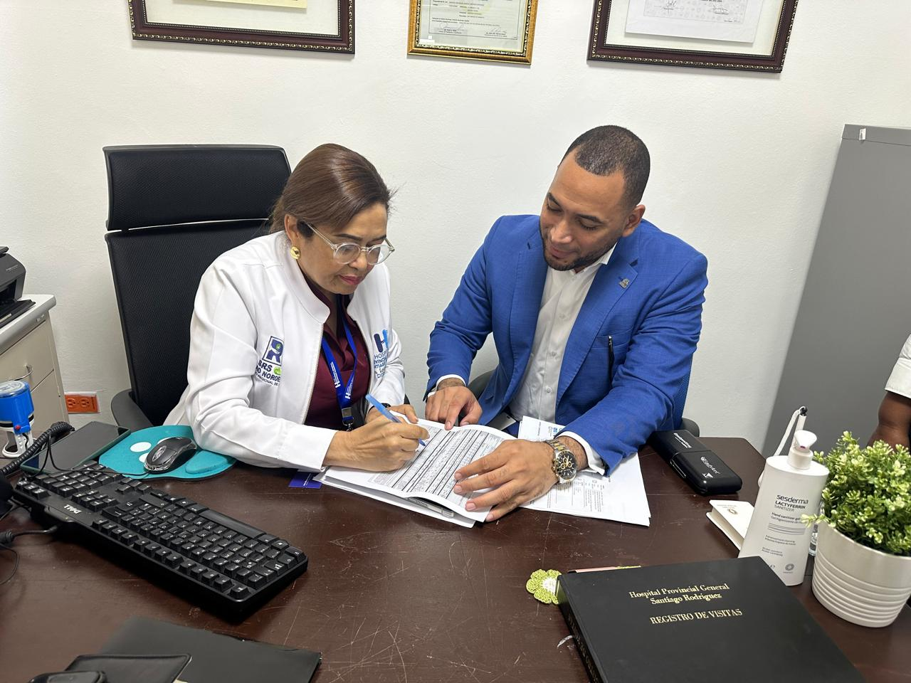
29 de agosto de 2025
El Hospital Provincial General Santiago Rodríguez firmó un importante convenio de colaboración con la compañía telefónica Altice Dominicana, con el objetivo de fortalecer los procesos de comunicación y facilitar herramientas tecnológicas que contribuyan al desarrollo y eficiencia de los servicios de salud.
Mediante este acuerdo, se busca garantizar una mejor conectividad en las distintas áreas del hospital, optimizar la atención a los usuarios y colaboradores, así como modernizar los canales de comunicación interna y externa de la institución.
La directora del hospital, Dra. Lourdes Berónica Perdomo, y el subdirector, Dr. Barly Paulino, destacaron que esta alianza estratégica representa un paso de avance en la transformación digital del centro de salud, reafirmando el compromiso de brindar un servicio cada vez más humano, ágil y eficiente a la población de Santiago Rodríguez y zonas aledañas.

Por su parte, los representantes de Altice Dominicana expresaron su satisfacción al unirse a esta iniciativa, la cual demuestra la importancia de la colaboración entre el sector salud y el sector privado en beneficio de la comunidad.
Con la firma de este convenio, el Hospital Provincial General Santiago Rodríguez continúa dando pasos firmes hacia la modernización de sus procesos, colocando la tecnología al servicio de la salud y el bienestar de todos.

